Koszalin, 21-02-2018 r.
Merlion sp. z o.o.
ul. Różana 3
75-212 Koszalin

Opis Innowacji - Terminarz

- Terminarz(kalendarz) – wyświetla wszystkie dni tygodnia z podziałem na miesiące(poprzez kliknięcie na dzień tygodnia mamy podgląd szczegółów zdarzenia)
Ustalono następujące pola:
- Data
- Kolor wyświetlanego zdarzenia
- Nazwa zdarzenia
- Krótki opis zdarzenia
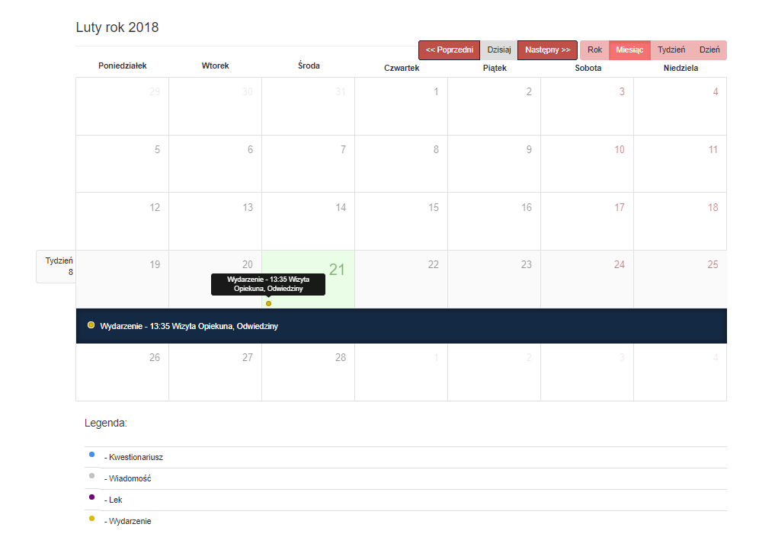
rys. 1. Widok kalendarza - Panel

Kod źródłowy nr 1 – Wyświetlanie wydarzenia:
package com.revoapp.notification;

import android.app.Activity;
import android.content.Context;
import android.content.Intent;
import android.media.AudioManager;
import android.media.MediaPlayer;
import android.media.MediaPlayer.OnCompletionListener;
import android.net.Uri;
import android.os.Bundle;
import android.view.View;
import android.view.View.OnClickListener;
import android.widget.Button;
import android.widget.LinearLayout;
import android.widget.TextView;

import com.revoapp.api.database.calendar.pojo.Events;
import com.revoapp.api.helper.BroadcastHelper;
import com.revoapp.api.utils.DateTimeConvert;
import com.revoapp.api.utils.Utils;
import com.revoapp.api.utils.WakePhone;
import com.revoapp.notification.database.CalendarContentResolver;
import com.revoapp.notification.database.Notification;
import com.revoapp.notification.database.NotificationDatabaseHandler;
import com.revoapp.notification.helpers.PreferencesManager;
import com.revoapp.notification.helpers.ThemeHelper;

import java.util.Calendar;

public class EventShowActivity extends Activity {
private Context context;
private int id;

private MediaPlayer mp;
private NotificationDatabaseHandler dbNotification;
private Notification notification;
private int count;
private int orientation;

protected void onCreate(Bundle savedInstanceState) {
super.onCreate(savedInstanceState);
setContentView(R.layout.event_show_activity);

context = this;
orientation = getResources().getConfiguration().orientation;

Utils.disableLockScreen(this);

if (getIntent().hasExtra("id"))
id = getIntent().getExtras().getInt("id");

init();
}

private void init() {
CalendarContentResolver db = new CalendarContentResolver();
dbNotification = new NotificationDatabaseHandler(context);

Events event = db.getEvent(this, id);
notification = new Notification(MainActivity.eventAPP, id, Calendar.getInstance().getTimeInMillis());

LinearLayout ll = (LinearLayout) findViewById(R.id.alarm_layout);
ll.setBackgroundResource(ThemeHelper.get_main_background());

TextView title = (TextView) findViewById(R.id.alarm_title);
if (event.getTitle() != null)
title.setText(getResources().getString(R.string.event) + " " + event.getTitle());
title.setSelected(true);

TextView time = (TextView) findViewById(R.id.alarm_time);
if (event.getDate() > 0)
time.setText(DateTimeConvert.getTime(context, event.getDate()));
else
time.setText("");

TextView message = (TextView) findViewById(R.id.alarm_message);
message.setText(event.getMessage());

WakePhone.acquire(context, "Alarm_one");

Button butOk = (Button) findViewById(R.id.alarm_trun_off);

butOk.setOnClickListener(takePillListener);

mp = new MediaPlayer();
mp.setOnCompletionListener(new OnCompletionListener() {

@Override
public void onCompletion(MediaPlayer arg0) {
if (count < 3) {
count++;
arg0.seekTo(0);
arg0.start();
}
}
});

mp.setAudioStreamType(AudioManager.STREAM_ALARM);

try {
Uri myUri = Uri.parse("android.resource://" + context.getPackageName() + "/" + R.raw.quest);
// Uri myUri = null;
mp.setDataSource(context, myUri);
mp.prepare();
} catch (Exception e) {
}

mp.start();
}

private OnClickListener takePillListener = new OnClickListener() {

@Override
public void onClick(View v) {
if (notification != null)
dbNotification.deleteNotification(notification);
PreferencesManager.setNotificationCount(context, dbNotification.getNotificationCount());

onFinish();
}
};

@Override
protected void onDestroy() {
onFinish();
super.onDestroy();
}

@Override
protected void onStop() {
onFinish();
super.onStop();
}

protected void onFinish() {
if (mp != null)
mp.release();

Intent radioIntent = BroadcastHelper.getIntent(BroadcastHelper.ACTION_RADIO_RESUME_PLAYING);
radioIntent.putExtra("NOTIFICATION", true);
context.sendBroadcast(radioIntent);

WakePhone.release();

if(orientation == getResources().getConfiguration().orientation){
finish();
}
}
}

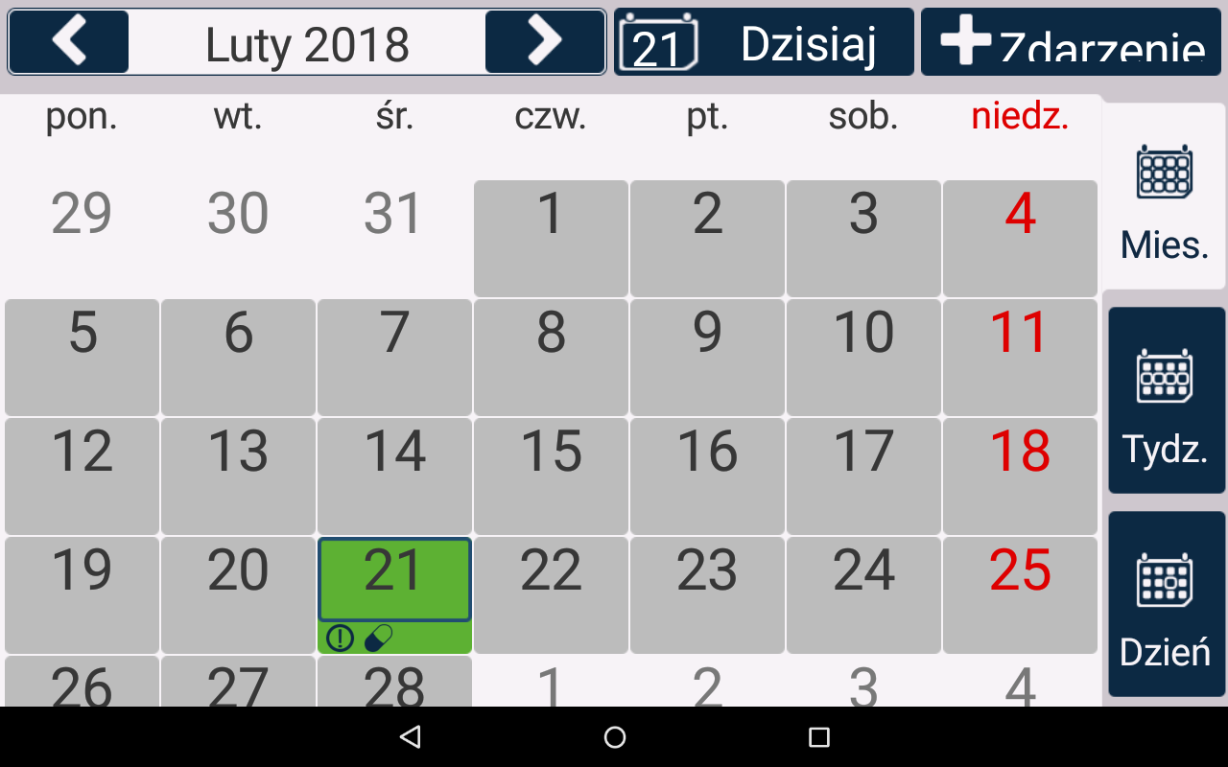
rys. 2. Widok kalendarza – Terminal

- Kontakty – tworzenie kontaktu/wpisanie w formularz oraz analogicznie możliwość usunięcia
Ustalono następujące pola:
- Nazwa
- Notatka
- Nr telefonu(również nr skrócone)
- Zdjęcie(format .png lub .jpg)

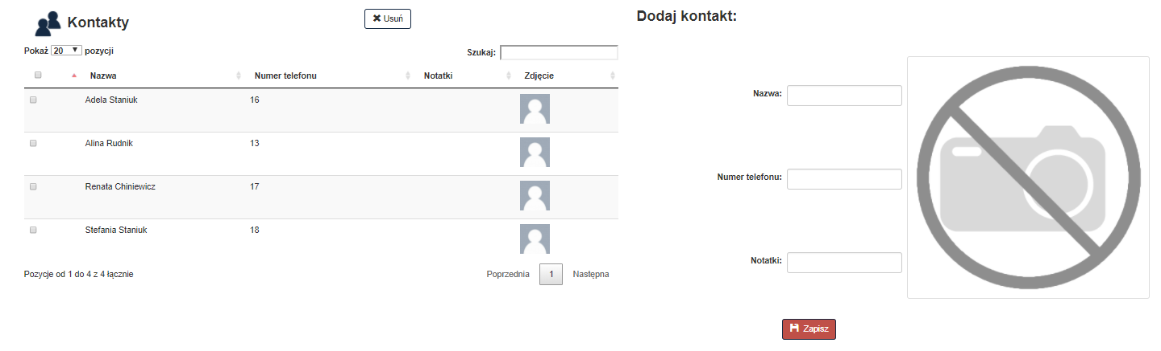
rys. 3. Zarządzanie listą kontaktów – Panel

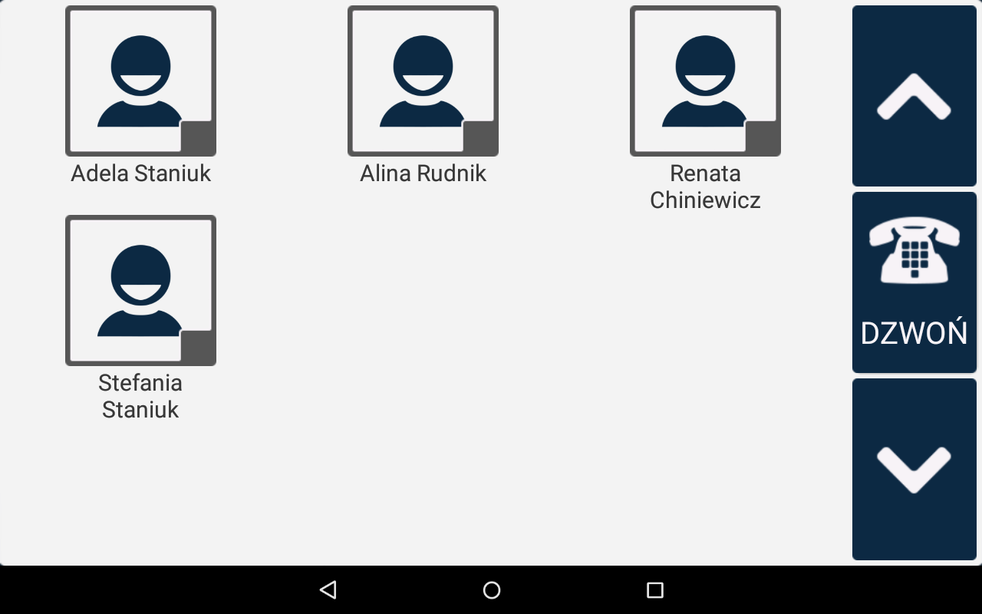
rys. 4. Lista kontaktów – Terminal

- Radio – wyświetla listę stacji radiowych(po przydzieleniu przez resellera zasobów). Każde radio generuje strumień audio i nadaje w czasie rzeczywistym.
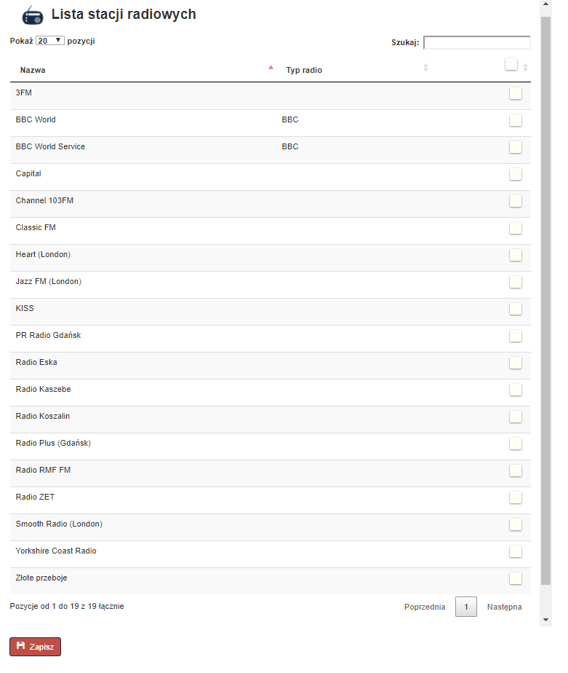
rys. 5. Lista stacji radiowych – Panel

Kod źródłowy nr 2 – Inicjacja listy stacji radiowych:
private void init() {
DatabaseHandler databaseHandler = new DatabaseHandler(context);

stationList = new ArrayList<Station>();
// stationList.addAll(Templates.getSampleStations());
stationList.addAll(databaseHandler.getAllStations());

LinearLayout mainLayout = (LinearLayout) findViewById(R.id.mainLayout);
mainLayout.setBackgroundResource(ThemeHelper.get_main_background());

ListView stationsLV = (ListView) findViewById(R.id.stationsLV);
adapter = new StationListAdapter(context, R.layout.stations_list_item, stationList);
stationsLV.setAdapter(adapter);
stationsLV.setDivider(getResources().getDrawable(ThemeHelper.get_separator_list()));
stationsLV.setOnItemClickListener(stationOnClickListener);
//stationsLV.setOnScrollListener(scrollListener);

if(orientation == ImageHelper.LANDSCAPE){
sizeOfButton = setSizeImage(0.21, 1);
} else if (orientation == ImageHelper.PORTRAIT){
sizeOfButton = setSizeImage(0.15, 0);
}

Button volumeDownB = (Button) findViewById(R.id.volumeDownB);
volumeDownB.setBackgroundResource(ThemeHelper.get_component_button_selector());

if(orientation == ImageHelper.LANDSCAPE){
volumeDownB.setCompoundDrawablesWithIntrinsicBounds(ImageHelper.getScaledDrawableFromResources(this, ThemeHelper.get_icon_100_vol_down(), sizeOfButton, sizeOfButton), null, null, null);
} else if (orientation == ImageHelper.PORTRAIT){
volumeDownB.setCompoundDrawablesWithIntrinsicBounds(null, ImageHelper.getScaledDrawableFromResources(this, ThemeHelper.get_icon_100_vol_down(), sizeOfButton, sizeOfButton), null, null);
}

// volumeDownB.setCompoundDrawablesWithIntrinsicBounds(ThemeHelper.get_icon_100_vol_down(), 0, 0, 0);
volumeDownB.setOnClickListener(volumeButtonListener);
volumeDownB.setHeight(sizeOfButton);

Button volumeUpB = (Button) findViewById(R.id.volumeUpB);
volumeUpB.setBackgroundResource(ThemeHelper.get_component_button_selector());

if(orientation == ImageHelper.LANDSCAPE){

volumeUpB.setCompoundDrawablesWithIntrinsicBounds(ImageHelper.getScaledDrawableFromResources(this, ThemeHelper.get_icon_100_vol_up(), sizeOfButton, sizeOfButton), null, null, null);
} else if (orientation == ImageHelper.PORTRAIT){
volumeUpB.setCompoundDrawablesWithIntrinsicBounds(null, ImageHelper.getScaledDrawableFromResources(this, ThemeHelper.get_icon_100_vol_up(), sizeOfButton, sizeOfButton), null, null);
}

// volumeUpB.setCompoundDrawablesWithIntrinsicBounds(ThemeHelper.get_icon_100_vol_up(), 0, 0, 0);
volumeUpB.setOnClickListener(volumeButtonListener);
volumeUpB.setHeight(sizeOfButton);

MediaPlayerStream.createMediaPlayer();

playB = (RevoButton) findViewById(R.id.playB);
if(!MediaPlayerStream.mediaPlayer.isPlaying()){
playB.setText(getResources().getText(R.string.play));
} else{
playB.setText(getResources().getText(R.string.pause));
}
playB.setOnClickListener(playButtonListener);
playB.setBackgroundResource(ThemeHelper.get_component_button_selector());
if(orientation == ImageHelper.LANDSCAPE){
playB.setCompoundDrawablesWithIntrinsicBounds(ImageHelper.getScaledDrawableFromResources(this, ThemeHelper.get_icon_100_play(), sizeOfButton, sizeOfButton), null, null, null);
// playB.setCompoundDrawablesWithIntrinsicBounds(ThemeHelper.get_icon_100_play(), 0, 0, 0);
if (MediaPlayerStream.mediaPlayer.isPlaying()) {
playB.setCompoundDrawablesWithIntrinsicBounds(ImageHelper.getScaledDrawableFromResources(this, ThemeHelper.get_icon_100_pause(), sizeOfButton, sizeOfButton), null, null, null);
// playB.setCompoundDrawablesWithIntrinsicBounds(ThemeHelper.get_icon_100_pause(), 0, 0, 0);
}
} else if (orientation == ImageHelper.PORTRAIT){
playB.setCompoundDrawablesWithIntrinsicBounds(null, ImageHelper.getScaledDrawableFromResources(this, ThemeHelper.get_icon_100_play(), sizeOfButton, sizeOfButton), null, null);
if (MediaPlayerStream.mediaPlayer.isPlaying()) {
playB.setCompoundDrawablesWithIntrinsicBounds(null, ImageHelper.getScaledDrawableFromResources(this, ThemeHelper.get_icon_100_pause(), sizeOfButton, sizeOfButton), null, null);
}
}

playB.setHeight(sizeOfButton);

audioManager = (AudioManager) getSystemService(Context.AUDIO_SERVICE);
currentVolume = audioManager.getStreamVolume(AudioManager.STREAM_MUSIC);

checkIfRadioIsPlaying(); }

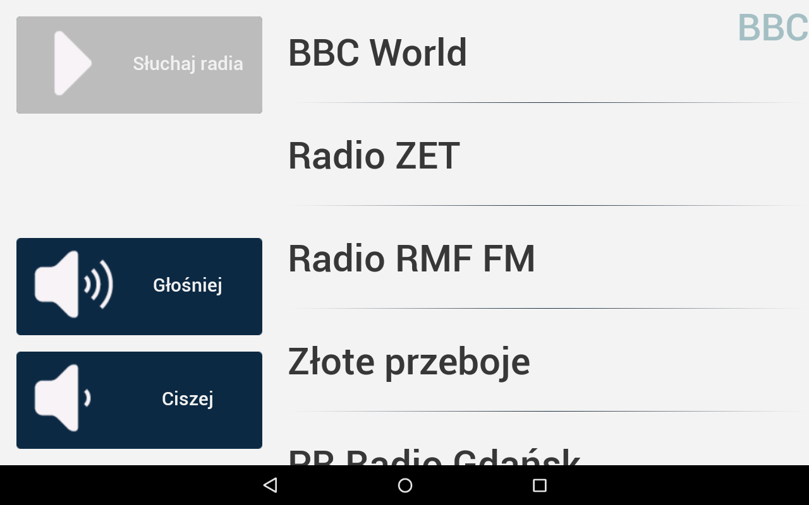
rys. 6. Lista stacji radiowych – Terminal

- Aplikacje – przydziela reseller dla terminali w domu.
Dostępne aplikacje:
- Telefon – wyświetla dostępne kontakty i umożliwia wykonywanie połączeń
- Połączenie alarmowe SOS - „czerwony guzik“
- Powiadomienie – wyświetla wszystkie powiadomienia
- Kalendarz – wyświetla kalendarz i dodane do niego zdarzenia
- terminarz zażywania leków
- terminarz wizyt lekarskich
- terminarz urodzin/imienin
- terminarz audycji/filmów
- inne np. Budzik
5. Wyświetlenie dodanego zdjęcia
6. Radio – pozwala na uruchomienie odtwarzania wybranej stacji
7. Pomoc(Samouczek) – Wybór zmian aplikacji po przeciągnięciu z pola „Aplikacje dostępne“ do pola „Aplikacje wybrane“ lub poprzez kliknięcie „dodaj wszystkie“ i „usuń wszystkie“

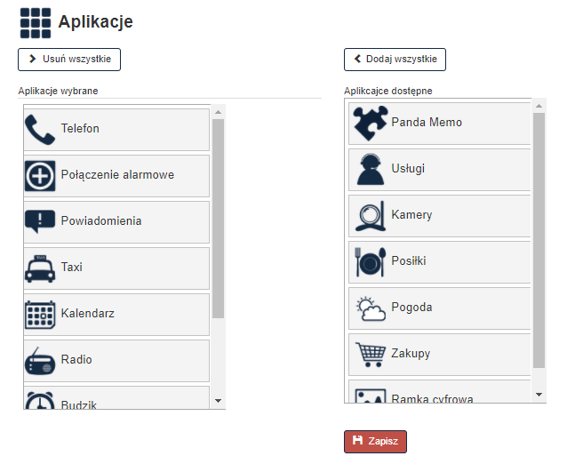

rys. 7. Zarządzanie aplikacjami – Panel
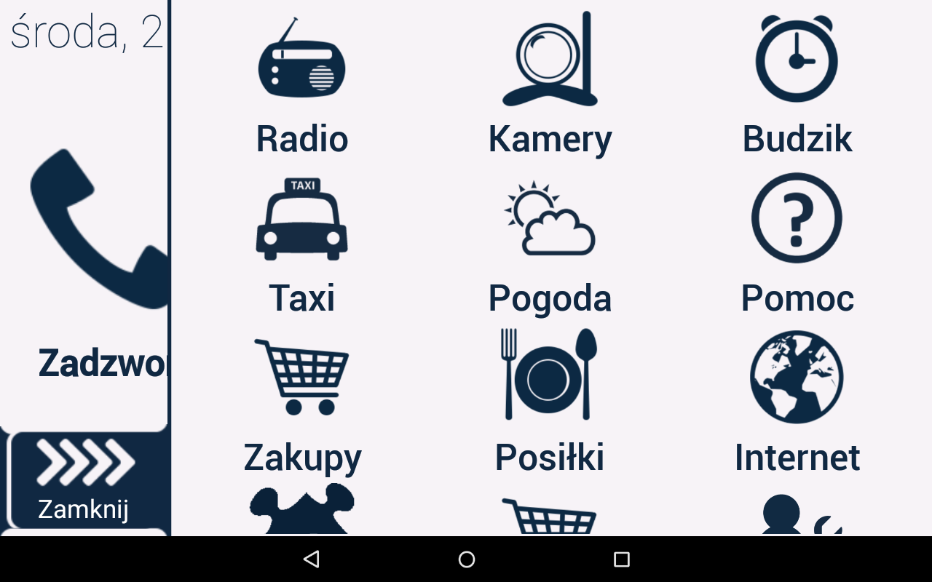

rys. 8. Widok aplikacji – Terminal

- Home – rezydenci. Wyświetla dane rezydentów oraz statusy urządzeń dedykowanych
w domach rezydentów.
Ustalono następujące pola:
- Zdjęcie(format .png lub .jpg)
- Nazwisko
- Imię
- nr skrócony
- Alert
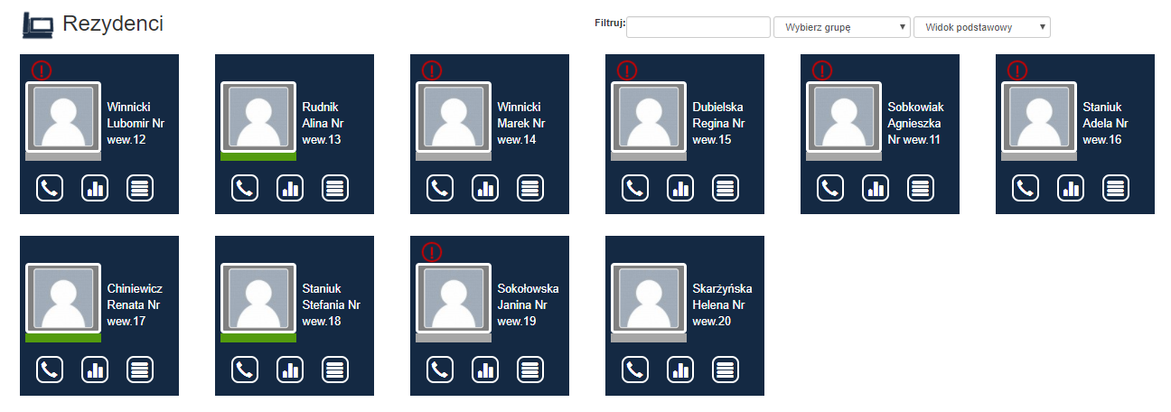
rys. 9. Widok rezydentów – Panel

- Widok - winien być podzielony na grupy gdzie po wybraniu danej grupy wyświetlone zostaną tylko osoby przypisane do wybranej grupy.
Ustalono następujące pola:
- Leki
- Kwestionariusze
- Wiadomości

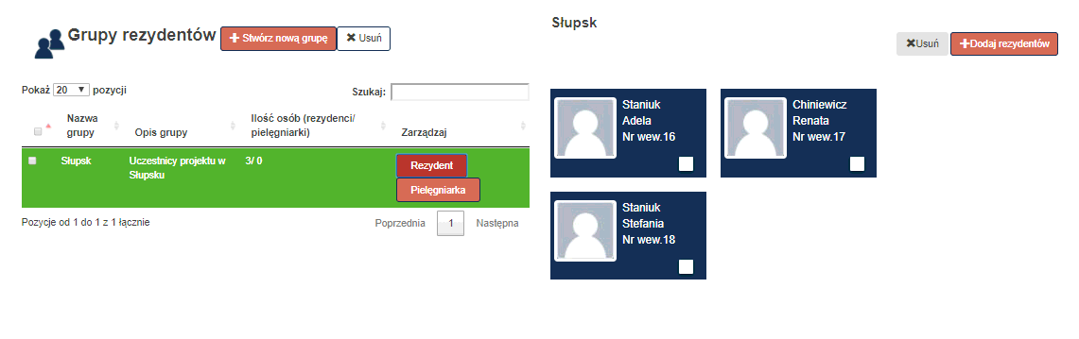
rys. 10. Widok grupy rezydentów – Panel

- Status – pod zdjęciem każdego profilu widoczne są 3 przyciski:
- Połącz – po kliknięciu uruchamiane jest połączenie głosowe między osobą monitorującą
a rezydentem po numerze skróconym
- Intercom – po kliknięciu uruchamiane jest połączenie głosowe między osobą monitorującą
a rezydentem po numerze skróconym, dodatkowo połączenie jest automatycznie odbierane przez urządzenie znajdujące się u rezydenta oraz zostaje uruchomiony moduł głośnomówiący
- Szczegóły – po kliknięciu następuje przejście do profilu rezydenta
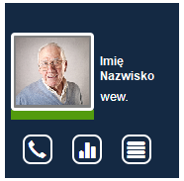

rys. 11. Status rezydenta – Panel

- Leki – wyświetla zaplanowane powiadomienia dotyczące zażycia leków dla wybranych rezydentów.
Ustalono następujące pola:
- Nazwa
- Dawka
- Notatki
- Od-do
- Godzina

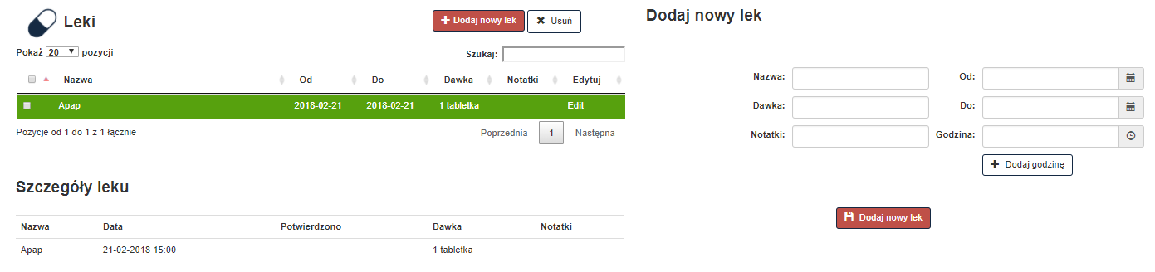
rys. 12. Zarządzanie lekami – Panel
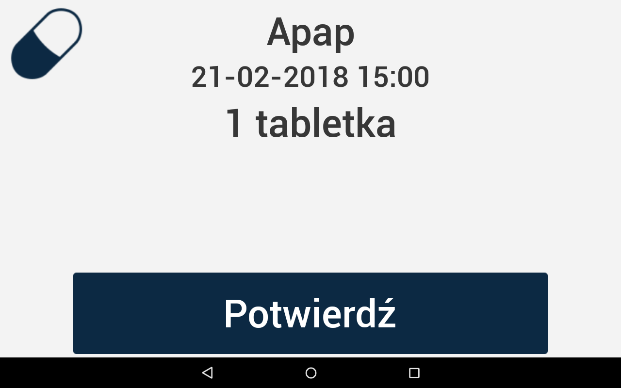

rys. 13. Powiadomienie o zażyciu leku – Terminal

Kod źródłowy nr 3 – Wyświetlanie leku:
package com.revoapp.notification;

import android.app.Activity;
import android.content.Context;
import android.content.Intent;
import android.media.AudioManager;
import android.media.MediaPlayer;
import android.net.Uri;
import android.os.AsyncTask;
import android.os.Bundle;
import android.os.Handler;
import android.text.format.DateFormat;
import android.view.View;
import android.view.View.OnClickListener;
import android.widget.Button;
import android.widget.ImageView;
import android.widget.RelativeLayout;
import android.widget.TextView;

import com.revoapp.api.Config;
import com.revoapp.api.database.calendar.CalendarRDH;
import com.revoapp.api.database.calendar.pojo.Pills;
import com.revoapp.api.helper.BroadcastHelper;
import com.revoapp.api.logger.RevoLogger;
import com.revoapp.api.utils.ImageHelper;
import com.revoapp.api.utils.Utils;
import com.revoapp.api.utils.WakePhone;
import com.revoapp.notification.database.CalendarContentResolver;
import com.revoapp.notification.database.Notification;
import com.revoapp.notification.database.NotificationDatabaseHandler;
import com.revoapp.notification.helpers.PreferencesManager;
import com.revoapp.notification.helpers.ThemeHelper;

import java.text.SimpleDateFormat;
import java.util.ArrayList;

public class PillsShowActivity extends Activity {
private Context context;
private ArrayList<Pills> pills;
private TextView pillName, pillTime, pillInfo, pillQuantity;

private MediaPlayer mp;
private NotificationDatabaseHandler dbNotification;
private Notification notification;
private int selectedPillIndex = 0;

private SimpleDateFormat df;

private Handler handler;

private int orientation;

private CalendarContentResolver calendarContentResolver;

protected void onCreate(Bundle savedInstanceState) {
super.onCreate(savedInstanceState);
setContentView(R.layout.show_pill_alarm_activity);

context = this;
orientation = getResources().getConfiguration().orientation;

Utils.disableLockScreen(this);

if (DateFormat.is24HourFormat(context))
df = new SimpleDateFormat("dd-MM-yyyy HH:mm");
else
df = new SimpleDateFormat("dd-MM-yyyy hh:mm a");

initViews();
dbNotification = new NotificationDatabaseHandler(context);
initPills();

WakePhone.acquire(this, "Alarm_one");
}

private void initViews() {
RelativeLayout ll = (RelativeLayout) findViewById(R.id.alarm_layout);
ll.setBackgroundResource(ThemeHelper.get_main_background());

pillName = (TextView) findViewById(R.id.pill_title);
pillTime = (TextView) findViewById(R.id.pill_time);
pillQuantity = (TextView) findViewById(R.id.pill_quantity);
pillInfo = (TextView) findViewById(R.id.pill_describe);

int sizeOfImg = 0;

if (orientation == ImageHelper.LANDSCAPE) {
sizeOfImg = ImageHelper.getScaledImageFromScreenWidth(this, 0.13);
} else if (orientation == ImageHelper.PORTRAIT) {
sizeOfImg = ImageHelper.getScaledImageFromScreenHeigh(this, 0.13);
}

ImageView pillIV = (ImageView) findViewById(R.id.pillIV);
pillIV.setBackgroundDrawable(ImageHelper.getScaledDrawableFromResources(this, ThemeHelper.get_icon100_pill(), sizeOfImg, sizeOfImg));
// pillIV.setBackgroundResource(ThemeHelper.get_icon100_pill());

Button takePill = (Button) findViewById(R.id.take_pill);
takePill.setOnClickListener(takePillListener);
}

private void initPills() {
calendarContentResolver = new CalendarContentResolver();
pills = new ArrayList<Pills>();

Bundle b = getIntent().getBundleExtra("idBundle");
if (b != null) {
ArrayList<Integer> idList = b.getIntegerArrayList("id");
for (int i : idList)
pills.add(calendarContentResolver.getPill(this, i));

prepareMediaPlayer();
} else if (getIntent().hasExtra("id")) {
int pillId = getIntent().getExtras().getInt("id");
if (pillId > 0) {
pills.add(calendarContentResolver.getPill(this, pillId));
}
}

if (pills.size() > 0) {
selectedPillIndex = 0;

showNextPill();
}
}

private void takePill() {
if (notification != null) {
removeNotification();
new InsertConfirmAsync().execute(notification.getMissedId());
}
}

private void showNextPill() {
RevoLogger.log(RevoLogger.DEBUG, this.getClass().getName(), "showNextPill",
"selectedPillId = " + selectedPillIndex);
notification = new Notification(MainActivity.medicationAPP, pills.get(selectedPillIndex).getmId(), pills.get(selectedPillIndex).getmDateTime());

pillName.setText(pills.get(selectedPillIndex).getmPillName());
pillQuantity.setText(pills.get(selectedPillIndex).getmQuantity());
pillInfo.setText(pills.get(selectedPillIndex).getmDescribe());
pillTime.setText(df.format(notification.getMissedDate() * 1000));

setDismissTask(notification.getMissedDate() * 1000);
}

private void setDismissTask(long pillTime) {
if (handler != null)
handler.removeCallbacksAndMessages(null);

long alarmTime = Config.PILL_EXPIRATION_TIME - (System.currentTimeMillis() - pillTime);
RevoLogger.log(RevoLogger.DEBUG, this.getClass().getName(), "setDismissTask",
"alarmTime = " + alarmTime);

handler = new Handler();
handler.postDelayed(new Runnable() {
@Override
public void run() {
RevoLogger.log(RevoLogger.DEBUG, this.getClass().getName(), "setDismissTask",
"PILL_EXPIRED");
removeNotification();
selectedPillIndex++;
if (selectedPillIndex < pills.size())
showNextPill();
else
onFinish();
}
}, alarmTime);
}

private void removeNotification() {
dbNotification.deleteNotification(notification);
PreferencesManager.setNotificationCount(context, dbNotification.getNotificationCount());
}

private OnClickListener takePillListener = new OnClickListener() {
@Override
public void onClick(View v) {
selectedPillIndex++;
if (selectedPillIndex < pills.size()) {
takePill();
showNextPill();
} else {
takePill();
onFinish();
}
}
};

@Override
protected void onStop() {
onFinish();
super.onStop();
}

private void prepareMediaPlayer() {
mp = new MediaPlayer();
mp.setAudioStreamType(AudioManager.STREAM_ALARM);

try {
Uri myUri = Uri.parse("android.resource://" + context.getPackageName() + "/" + R.raw.pill);

mp.setDataSource(context, myUri);
mp.prepare();
} catch (Exception e) {
}

mp.setLooping(true);
mp.start();
}

private void onFinish() {
if (handler != null)
handler.removeCallbacksAndMessages(null);

if (mp != null) {
try {
if (mp.isPlaying())
mp.stop();
} catch (IllegalStateException e) {
RevoLogger.log(RevoLogger.ERROR, this.getClass().getName(), "onFinish",
"IllegalStateException e = " + e.getMessage());
}

mp.release();
}

WakePhone.release();

Intent radioIntent = BroadcastHelper.getIntent(BroadcastHelper.ACTION_RADIO_RESUME_PLAYING);
radioIntent.putExtra("NOTIFICATION", true);
context.sendBroadcast(radioIntent);

if (orientation == getResources().getConfiguration().orientation) {
finish();
}
}

private class InsertConfirmAsync extends AsyncTask<Integer, Void, Void> {
@Override
protected Void doInBackground(Integer... params) {
if (params[0] != -1) {
CalendarRDH rdh = new CalendarRDH(context);
int result = rdh.insertMedicineConfirm(params[0]);
int localResult = calendarContentResolver.takePill(context, params[0]);
RevoLogger.log(RevoLogger.DEBUG, this.getClass().getName(), "InsertConfirmAsync",
"InsertConfirmAsync apiResult = " + result + ", localResult = " + localResult);
}
return null;
}
}
}

- Profil rezydenta – aktualizacja danych wpisywanych do formularza. Dostępne rubryki danych: imię; nazwisko; adres; płeć; data urodzenia; grupa krwi; telefon stacjonarny; telefon komórkowy; stan zdrowia; diagnozy; notatki dzienne; kieruj(dwie opcje – zawsze do opiekuna call center, potem kolejne połączenie zgodnie z załączoną listą).
- Zdjęcie(format .png lub .jpg)
- Określa status dostępności osoby monitorowanej(kolor czerwony – linia zajęta, kolor zielony – linia wolna, kolor szary – urządzenie odłączone)
- Wyświetlanie aktualnych danych osoby monitorowanej(belka), określa nr wew.(skrócony) oraz indentyfikator terminala
- Ikona baterii pokazująca poziom naładowania baterii
- Informacja o sygnale wifi oraz o połączeniu kablowym Ethernet
- Połącz
- Intercom
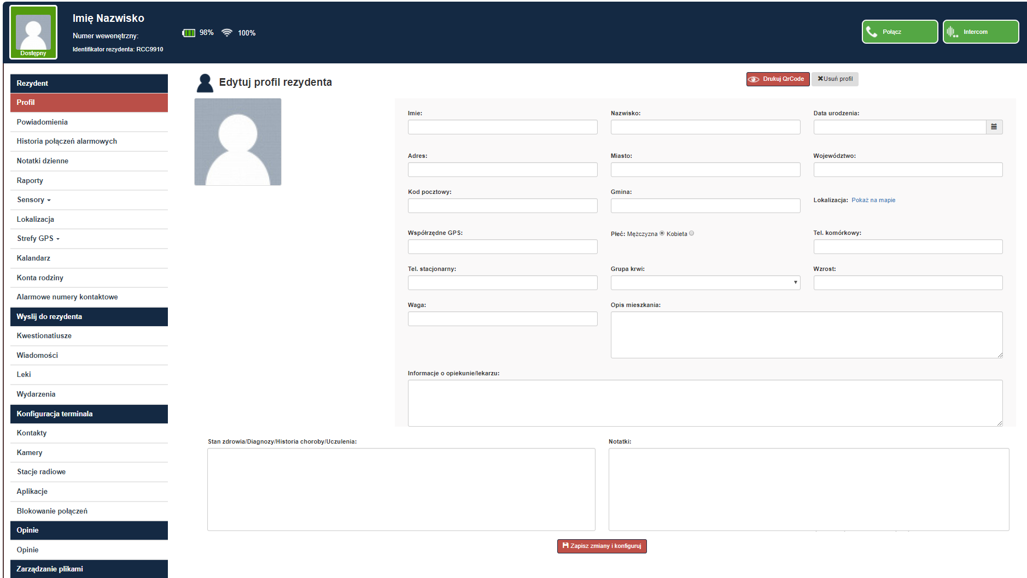
rys. 14. Profil rezydenta – Panel

- Dodawanie notatek - poprzez wpisywanie w formularzu.
Ustalono następujące pola:
- Data
- Tytuł
- Treść
- Autor
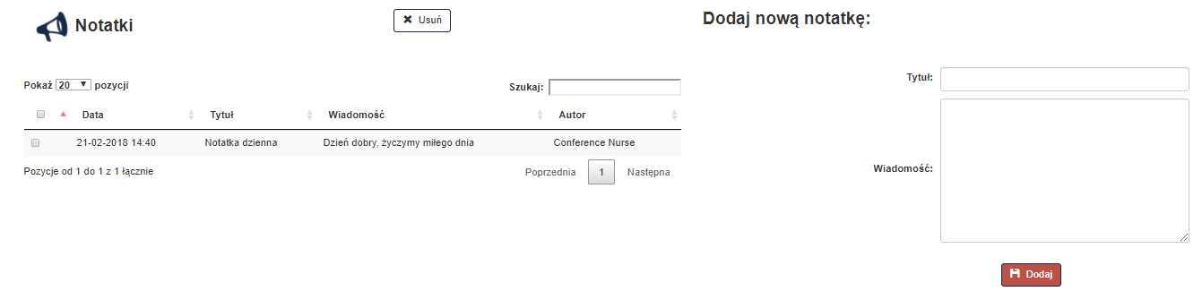
rys. 15. Zarządzanie notatkami – Panel

- Raporty – generator danych za wyznaczony okres.
Ustalono następujące dane:
- Leki
- Kwestionariusze
- Komunikaty
- Historia połączeń alarmowych
Ustalono następujące pola do zapisu danych:
- Data od-do
- Lekarstwa
- Kwestionariusze
- Komunikaty
- Historia Alarmów
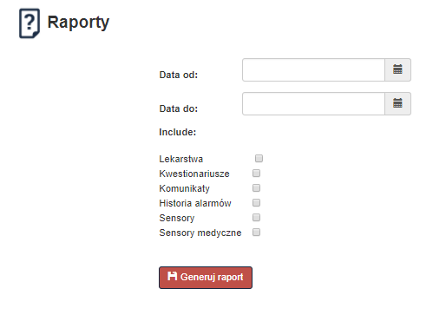

rys. 16. Generowanie raportów – Panel

